[该5.2分期刊的文章被撤回，主要原因是存在无关的参考文献及编辑流程被损害和违反期刊政策](https://mp.weixin.qq.com/s?__biz=Mzg2Mzc2NzUxMQ==&mid=2247524171&idx=2&sn=f41e814ff354087f63f18ec493d1966a)

诚信君[诚信科研](javascript:void(0);)2025-04-29 18:53:51浙江

[](https://mp.weixin.qq.com/s?__biz=MzU3MTE3MjUyOA==&mid=2247639137&idx=1&sn=08e1d16097de962f0fddcba341a2da2c&chksm=fce8d3becb9f5aa8c5b21eafb2c091d0a79db25d83d1ae52a2f4148e4742e15689685e7e5cc7&scene=21#wechat_redirect)

诚信科研

心外膜脂肪组织 (EAT) 在形态学和生理学上与心肌和冠状动脉具有邻接性，使其成为一种具有独特性质的内脏脂肪沉积物。

2023 年 7 月 4 日，印度韦洛尔理工大学的Anirban Goutam Mukherjee等人在***Life sciences***杂志在线发表题为**“Epicardial adipose tissue and cardiac lipotoxicity: A review”**的研究论文**，本综述重点介绍 EAT 不断发展的生理和病理生理维度及其多种开创性的临床应用。**

但是，在2025 年 4 月 24 日，该文章被撤回，**主要原因是存在无关的参考文献及编辑流程被损害和违反期刊政策。**

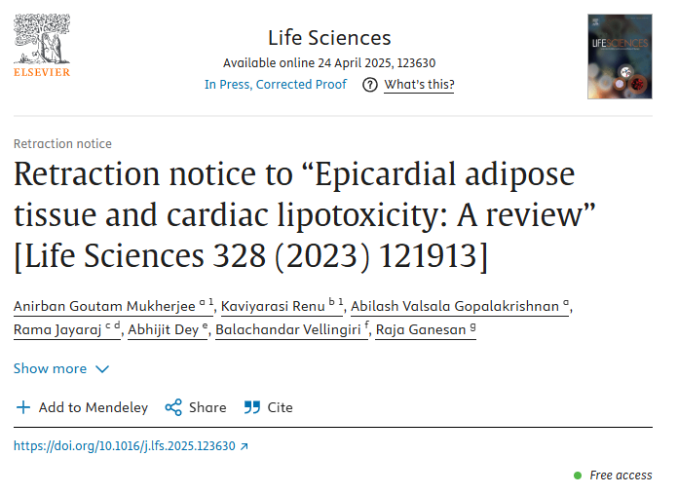

应主编的要求，本文已被撤回。

文章发表后，由于Pubpeer平台的担忧，编辑在文章中发现了一些与文章无关的参考文献。作者被要求对其作品中出现的这些参考文献作出评论，但作者未能令人满意地解释引用的原因。

此外，爱思唯尔研究诚信与出版伦理团队代表期刊进行的调查发现，本文的接受部分基于一位与三位作者Anirban Goutam Mukherjee、Kaviyarasi Renu和Balachandar Vellingiri关系密切的审稿人的积极建议。这损害了编辑流程，违反了期刊的政策。

因此，编辑不再对文章的完整性和研究结果有信心，并决定撤回该文章。科学界对此事件反应强烈，我们向期刊读者致歉，因为在投稿过程中未能发现这一问题。

**参考消息：**

https://www.sciencedirect.com/science/article/pii/S0024320525002656?via%3Dihub



内容为**【诚信科研】**公众号原创

禁止转载



**诚信科研，专注于学术不端报道。**

**觉得本文好看，请点这里↓**